PROJEKTNI DAN - ŠPORT 

V sredo, 12. 2. 2014, bomo na šoli na poseben način 'doživeli' olimpijske igre. Učenci višjih razredov bodo pri različnih predmetih igre obravnavali skozi zgodovinska, matematična, likovna, geografska in jezikovna področja, učenci nižjih razredov pa bodo, ob olimpijskih temah, veliko časa namenili gibanju. Na šoli nas bodo obiskali trenerji Sankukai karate klub Domžale, Miki plesne šole, Veslaškega kluba Ljubljanica, Smučarskega društva Domžale, Triatlonskega društva Trisport, Planinskega društva Domžale in šahovskega društva Domžale.
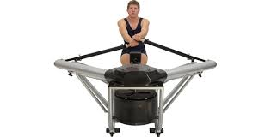
Enako kot v preteklih letih, nas bodo tudi tokrat obiskali vrhunski slovenski športniki, zaposleni v Slovenski vojski in na policiji.
Spoznali bomo padalko Majo Sajovic, judoista Aljaža Sedeja in športnega strelca Željka Moičevića.
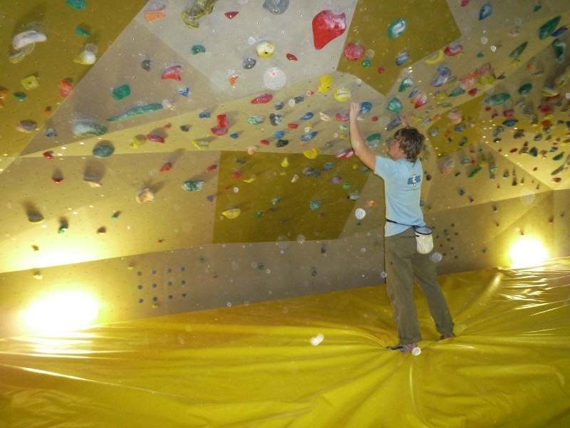
Po pogovoru s športniki bodo učenci osmih in devetih razredov v šolski telovadnici odigrali odbojkarski turnir, sedmošolci se bodo preizkusili v veslanju, triatlonu in smučanju, šestošolci pa bodo zaplesali v ritmu plesnih pedagogov iz Mikija.
Za prijavljene učence bo organiziran tudi šahovski turnir, na hodnikih šole pa bomo postavili raznorazne stojnice.
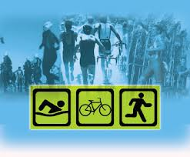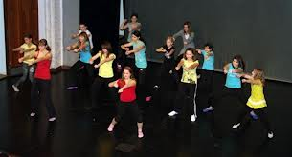

Rdeča nit vseh dogodkov bodo tako zimske olimpijske igre v Sočiju, saj je prav v sredo zjutraj na olimpijski progi na sporedu ženski smuk.

